重庆高速公路集团有限公司东北分公司
（含代管路段）2024-2025年
废旧蓄电池处置

竞争性比选文件

（第二次）

重庆高速公路集团有限公司东北营运分公司
2025年3月
第一章 东北公司（含代管路段）2024-2025年
废旧蓄电池处置竞争性比选公告

一、项目概况
重庆高速集团东北分公司（含代管路段）（以下简称“询价人”）拟对2024-2025年废旧蓄电池处置进行竞争性比选。现诚邀各废旧物资回收单位（以下简称“报价人”）积极参加报价。具体内容如下：
二、竞争性比选内容
1、项目名称：重庆高速集团东北分公司（含代管路段）2024-2025年废旧蓄电池处置项目
2、存放地点：万州至巫山路段，万开路段，万利万达路段高速公路沿线各站点
三、报价要求
（一）资格要求
1.具有合法有效的营业执照。
2.具有合法有效的重庆市生态环境局核发的危险废物经营许可证且含废铅蓄电池收集。
3.须具有良好的信誉，不得出现经营管理信誉黑名单或在公开平台中列入失信被执行人名单。
4.本项目不接受联合体报价。单位法人为同一人或者存在控股、管理关系的不同单位，不得同时参加本项目报价。
（二）投标保证金
报价人在2024年3月26日内向下列账户缴纳投标保证金1万元（大写人民币：壹万元整），并将保证金回执附在报价文件中作为报价资料（开标结束后未中标单位保证金无息退回，中标单位待完成处置工作后无息退回，若中标单位无故或未经招标人同意拒绝签订合同的，投标保证金不予退还）。
收款单位：重庆高速公路集团有限公司东北营运分公司
账号：3100021519200107454
开户行：中国工商银行重庆较场口支行
四、报价文件的递交及相关事宜
1.本项目竞争性比选公告、评标结果均在重庆高速集团官网（http://www.cegc.com.cn）进行公示。凡自愿参加的潜在报价人，自挂网起至竞争性比选响应文件递交截止时间前，详见重庆高速集团官网上发布的本项目竞争性比选公告，自行下载。不管报价人是否下载，均视为已知晓竞争性比选文件的全部内容和有关事宜。
2.地址：重庆市万州区天城镇塘坊村一组（重庆高速公路集团有限公司东北营运分公司309办公室）。
3.本次竞争性比选采用线下投标形式（邮寄无效），响应文件递交截止时间：2025年3月27日10：00时前，截止时间即为开标时间，逾期送达的报价文件恕不接受。
4.联系人：黄老师 电话：023-58338316

第二章 竞争性比选须知
一、最低下限价
详细类别 | 物资名称 | 预估重量（吨） | 最低下限单价（元/吨） | 最低下限总价（元） | 存放地点 | 备注
废旧蓄电池 | 蓄电池 | 16 | 6600 | 105600 | 万州-巫山高速沿线站点 | 实际重量、实际总金额以现场称重与中标价之积为准
废旧蓄电池 | 蓄电池 | 14 | 6600 | 92400 | 万利路、万达路 | 实际重量、实际总金额以现场称重与中标价之积为准
废旧蓄电池 | 蓄电池 | 2 | 6600 | 13200 | 万开路 | 实际重量、实际总金额以现场称重与中标价之积为准
合计 |  | 32 | 6600 | 211200
1.报价人所报价格不得低于上表中的最低限价，报价低于下限单价、总价的视为无效报价。
2.实际重量以现场称重为准，报价人需到高速公路辖区存放点自行装载、运输。
3.本项目预估量为2024-2025年合计重量，预估处置次数为2次（第1次为签订合同后，第2次为2025年12月左右），因此各投标单位在报价时应充分考虑本项目处置周期较长带来的价格波动等因素。
3.本项目报价以人民币为报价货币，报价人根据自身实力和市场基本行情自行报价，报价金额应包含：商品、人工、运输、税费、转运联单费等处置完毕后的一切费用，我司不再另付任何费用。
二、评审流程
1.若本次投标单位少于3家则可以开标。
2.本次竞争性比选采用经评审的最高价中标法，按资格审查通过后的报价由高到低顺序推荐三名拟中标候选人（不足三名的以实际数量为准）。报价一致的，按营业执照注册资金由高到低推荐中标候选人。
三、纸质报价文件要求
报价人应根据实际情况递交相关材料，并保证材料的真实性。以下材料中的报价金额及复印件需加盖报价人鲜章。
1.报价函；
2.报价书；
3.法定代表人身份复印件、现场授权代表身份证复印件及授权书；
4.营业执照复印件；
5.危险废物经营许可证复印件；
6.信誉声明（信用中国查询情况）；
7.投标保证金回执。
报价文件的封装
报价文件以A4纸张逐页装订并加盖骑缝章，装入文件袋密封粘贴完好，在封口处贴上封口条并加盖鲜章。
封口条上应载明的信息：重庆高速集团东北分公司2024-2025年废旧蓄电池处置项目报价文件。
四、评审否决条款
- 外封装文件袋未密封粘贴完好或未在封口处贴上封口条并加盖鲜章的视为无效报价文件。
- 报价文件未逐页装订视为无效报价（例如：只用燕尾夹、回形针夹住报价文件的视为无效）。
- 未按前述第三条款报价文件1-7项顺序要求逐页提供纸质报价资料及盖鲜章的视为无效报价文件。
- 报价人所报单价及总价低于下限单价及总价的视为无效报价。
- 报价文件未加盖骑缝章、身份证复印件模糊不清、签字字迹无法辨认或模糊不清、所盖鲜章模糊不清的视为无效报价文件。
- 经查验现场投标人与投标书提供的身份信息、授权书不符或无授权书的，视为无效报价。
五、其它要求
1．报价人对所提供的所有报价资料均保证其真实性和合法性，如有虚假，询价人将取消其报价及中标资格；若在合同实施期间发现中标人提供了虚假资料，我司有权单方面解除合同，或予以违约处罚并上报行业主管部门。
2.报价比选响应文件中所提供的复印件必须加盖单位公章。
3.本项目为东北公司及代管路段统筹打包比选（包含东北公司各路段、万开路、万利万达公司万利路、万达路），因此中标单位需按路段所属公司分别签订处置合同，处置金额汇缴至该路段所属公司。

附件：竞争性比选响应文件格式

东北公司（含代管路段）2024-2025年废旧蓄电池处置竞争性比选文件
（第二次）

报价人： （盖单位公章）

年 月 日
目 录
1.报价函；
2.报价书；
3.法定代表人身份复印件、现场代表身份证复印件及授权书（如有）；
4.营业执照复印件；
5.危险废物经营许可证的复印件；
6.信誉声明（信用中国查询情况）；
7、投标保证金回执。

报 价 函
重庆高速公路集团有限公司东北营运分公司：
根据已收悉的 项目的竞争性比选文件，遵照文件内容的规定，我单位经考察和研究上述项目报价文件的须知和其他文件后，我单位愿按上述竞争性比选条件履行自己的全部责任。
我方本次总报价 元（大写人民币： ）。一旦选中我方，我方保证在合同期内，按要求保证竞争性比选单位需要。为确保服务质量，我们特作出如下承诺并提出具体保证措施：
1.我方同意所递交的报价文件在规定的报价有效期内有效，在此期间内我方的报价有可能被选中，我方将受此约束。
2.我方愿意提供完全响应竞争性比选文件中所提出的要求的所有资料，并对其真实性负责；如我方无法提供竞争性比选文件规定的全部资料，你方可以将我方视为未能完全响应报价而作无效处理。
3.我方同意针对本项目附表中《报价书》的所有报价。

报价单位：（盖章）
法定代表人或授权代理人：
单位地址：
联系电话：
年 月 日

东北公司（含代管路段）2024-2025年蓄电池处置报价书（第二次）
品名 | 预估重量（吨） | 投标单价（元/吨） | 投标总价（元） | 所属公司
废旧蓄电池 | 16 |  |  | 东北公司
废旧蓄电池 | 14 |  |  | 万利万达公司
废旧蓄电池 | 2 |  |  | 渝东公司
合计 | 32
小写： 元 大写人民币：

备注：除法定代表人或授权代理人处为手写签字外，其余报价金额必须为打印，手写无效。

报价单位：（鲜章）
法定代表人
或授权代理人：

法定代表人、授权现场代表身份复印件及授权书（加盖单位鲜章）

（一）法定代表人身份证明
竞标人名称：
单位性质：
地址：
成立时间： 年 月 日
经营期限：
姓名： 性别： 年龄： 职务：
系 （竞标人名称）的法定代表人。
特此证明。
附：法定代表人身份证双面复印件。

竞标人： （法人手签并盖单位鲜公章）
年 月 日

注：1.法定代表人的签字必须是亲笔签名，不得用印章、签名章或其他电子制版签名，否则按无效响应文件处理。

（二）授权委托书

本人 （姓名）系 （竞标人名称）的法定代表人，现委托 （姓 名）为我方代理人。代理人根据授权，以我方名义签署、澄清、说明、补正、递交、撤回、 修改 （项目名称）报价文件、签订合同和处理有关事宜， 其法律后果由我方承担。
委托期限：
代理人无转委托权。
附：法定代表人及委托代理人身份证双面复印件。

备注：如是委托人则必须填此页。法人则不用填。必须是亲笔签名，不得用印章、签名章或其他电子制版签名。

竞 标 人： （盖单位鲜章）
法定代表人： （签字）
身份证号码：
委托代理人： （手签）
身份证号码：

年 月 日

相关证照
由报价人提供营业执照复印件、危险废物经营许可证的复印件（加盖单位鲜章）。

投标人的信誉情况
在国家企业信用信息公示系统（http://www.gsxt.gov.cn/)中查询是否被列入严重违法失信企业名单，由报价人自行截图证明（加盖单位鲜章），示例如下：
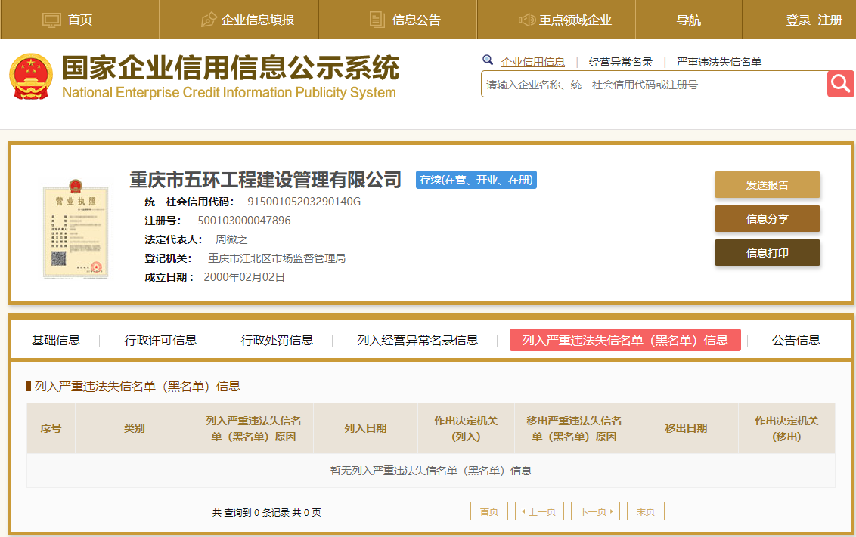

投标保证金银行回执（加盖单位鲜章）

